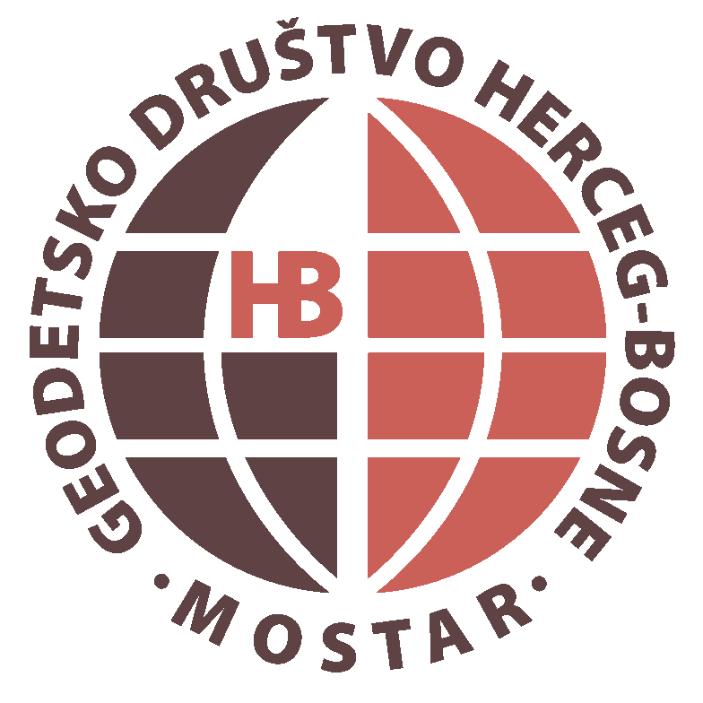 | GEODETSKO DRUŠTVO HERCEG-BOSNE
 | GEODETIC SOCIETY of HERCEG-BOSNIA
 | www.gdhb.ba, e-mail:gdhb@gdhb.ba

I. DANI GEODETA FEDERACIJE BIH
Neum, 24. - 26. 04. 2026. godine

PRIJAVA SUDJELOVANJA

Prijavljujem se za sudjelovanje na skupu I. DANI GEODETA FEDERACIJE BiH

Ime:
Prezime:
Tvrtka/Institucija:
Adresa:
E-mail:
Datum:
Potpis:

Popunjeni obrazac dostaviti na:
Geodetsko društvo Herceg-Bosne
Trg Hrvatskih velikana b.b.
88000 Mostar
Fax: +387 36 326 795
E-mail: gdhb@gdhb.ba

